Evidencia 2 – Redes sociales

**Apellidos**: Rodríguez Pérez

**Nombre**: José Joaquín

**Grupo**: Grupo 1

**Comité**: Comunicación

**Horas** **totales**: 2 horas

Evidencias:

Se trataba se seguir en las redes sociales varias ponencias. Animando a que la gente asistiese y para los que no pudieron ir acercarle esas ponencias dando pequeñas pinceladas acerca de lo que el ponente estaba explicando.

El seguimiento por mi parte se hizo para 2 conferencias:

-**Conferencia 1:** Monitorizando aplicaciones en Kubernetes con Prometheus y Grafana por parte de David Barranco Alfonso y Jose Fuentes Castillo.

-**Conferencia 2:** OAS-Tools/Generator por parte de Rafael Fresno.

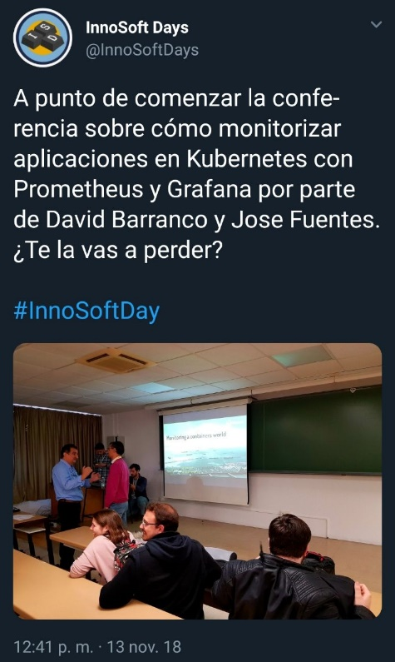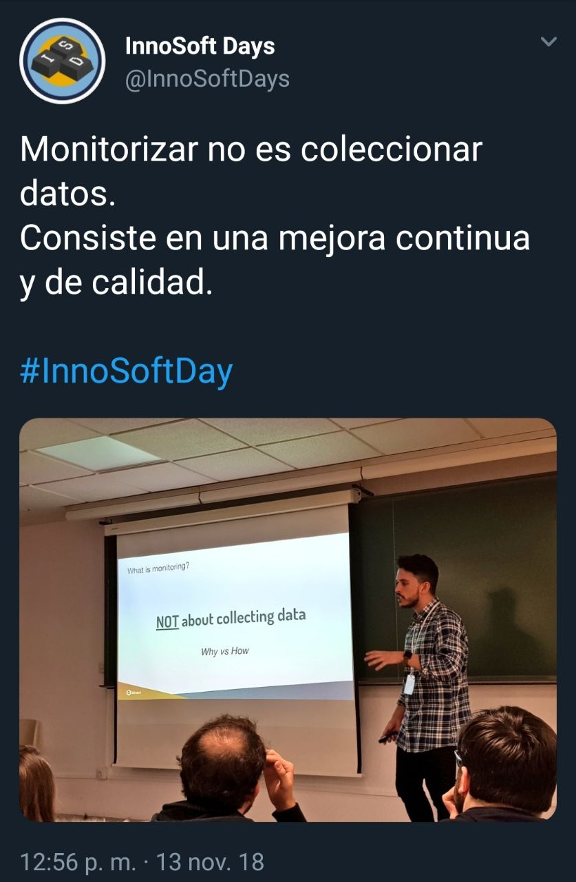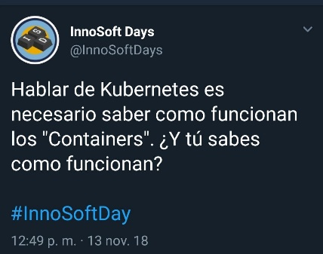**Evidencias conferencia 1:**

Imagen 3

Imagen 2

Imagen 1

Link imagen 1: <https://twitter.com/InnoSoftDays/status/1062309538337120257>

Link imagen 2: <https://twitter.com/InnoSoftDays/status/1062311443037609990>

Link imagen 3: <https://twitter.com/InnoSoftDays/status/1062313235955834880>

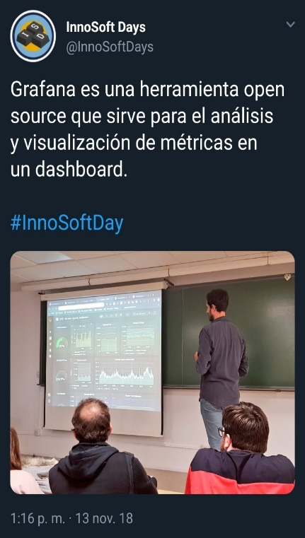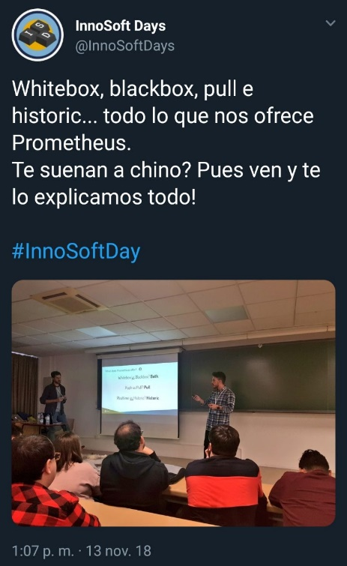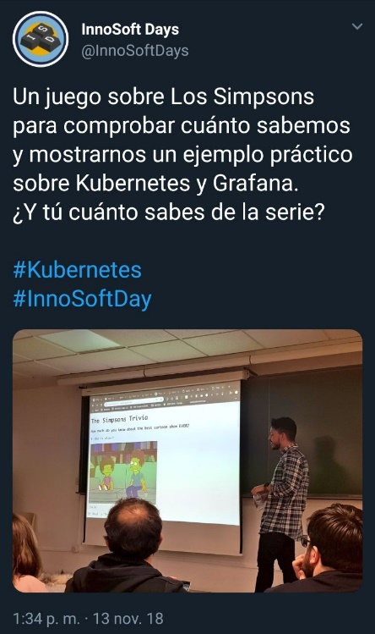

Imagen 6

Imagen 5

Imagen 4

Link imagen 4: <https://twitter.com/InnoSoftDays/status/1062316047930404864>

Link imagen 5: <https://twitter.com/InnoSoftDays/status/1062318227571785728>

Link imagen 6: <https://twitter.com/InnoSoftDays/status/1062322873937870848>

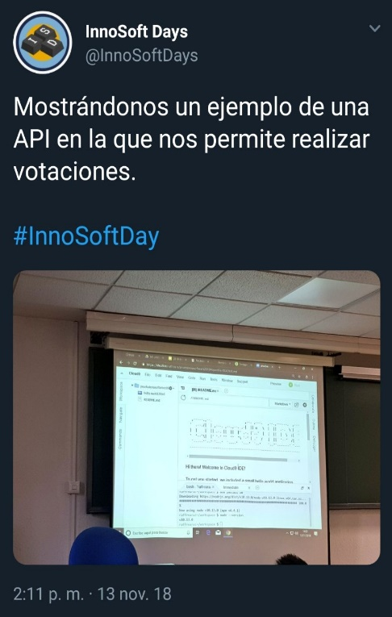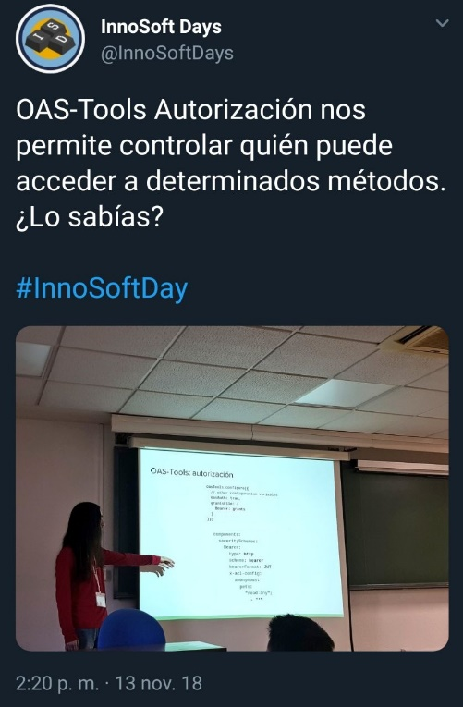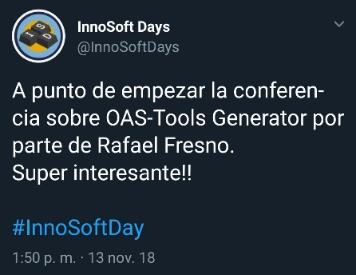**Evidencias conferencia 2:**

Imagen 8

Imagen 9

Imagen 7

Link imagen 7:[**https://twitter.com/InnoSoftDays/status/1062326810912976897**](https://twitter.com/InnoSoftDays/status/1062326810912976897)

Link imagen 8:[**https://twitter.com/InnoSoftDays/status/1062332008599339009**](https://twitter.com/InnoSoftDays/status/1062332008599339009)

Link imagen 9: [**https://twitter.com/InnoSoftDays/status/1062334351831130112**](https://twitter.com/InnoSoftDays/status/1062334351831130112)

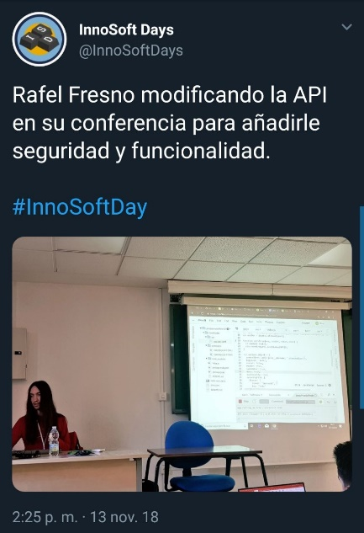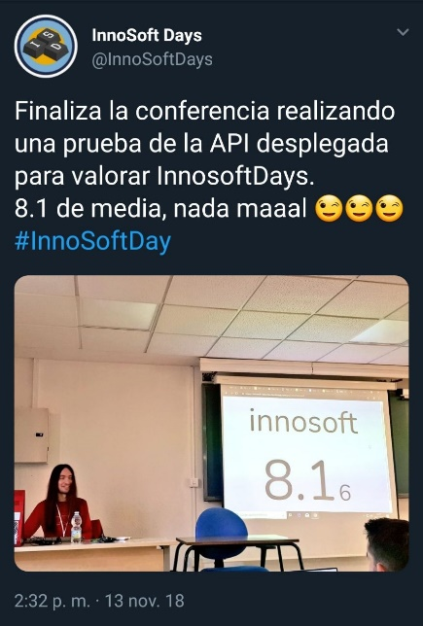

Imagen 11

Imagen 10

Link imagen 10: <https://twitter.com/InnoSoftDays/status/1062337444257902593>

Link imagen 11: <https://twitter.com/InnoSoftDays/status/1062335767379410944>